CURRICULUM VITAE

DATOS PERSONALES

Nombre: Emilio Francisco Riquelme Lazcano.

Cedula de Identidad : 17.345.682-3

Fecha de Nacimiento: 06 de Enero 1990.

Estado Civil : Soltero.

Domicilio: Pob. Nueva Cabildo Pje. Juan de La Cruz #32.

Ciudad : Cabildo, V Región.

Nacionalidad : Chileno.

Situación Militar : Al día.

Licencia de Conducir : Clase “B – D”.

Licencia de manipulador: Al día.
de explosivos

Teléfono: 74579516 / 67422533

E-mail : emilioriquelme_1024@hotmail.com

PREPARACIÓN ACADEMICA

Enseñanza Básica : 1º a 8º año Escuela “F” Nº35, Hans Wenke Mengers,
Cabildo.
Enseñanza Media : 1º a 4ºaño Liceo Bicentenario Técnico Profesional de Minería, Cabildo

Titulo : Técnico de nivel medio en explotación minera.

OBJETIVOS

Realizar una carrera profesional en una empresa líder del mercado nacional e internacional.

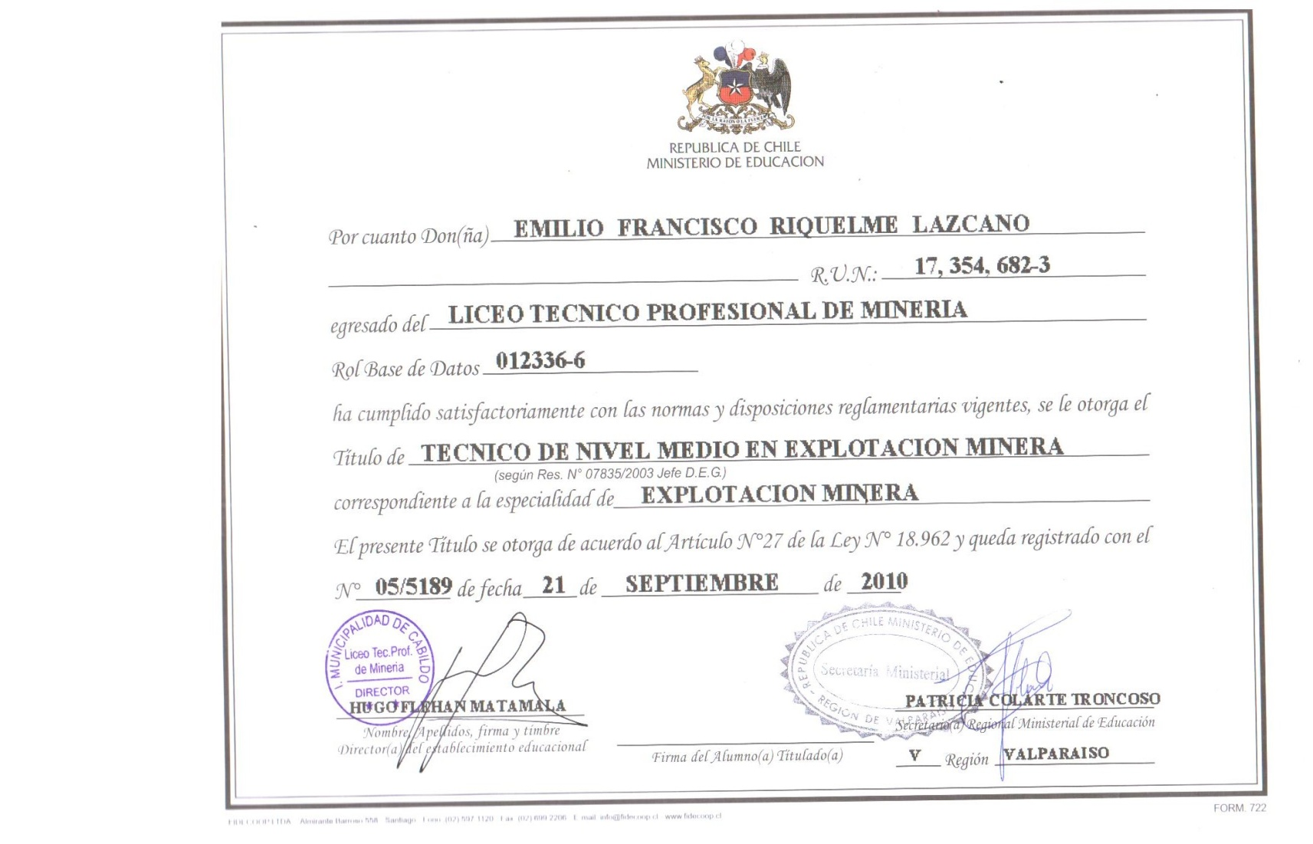

EXPERIENCIA LABORAL:

Empresa: Compañía Minera La Patagua

Fecha: mayo de 2015 a la fecha

Puesto desempeñado: Operario Minero

Actividades: ayudante de perforación, acuñadura, instalación de servicios generales, manejo y uso de explosivos, fortificación, trabajos y servicios varios.

Empresa: Compañía Minera Cerro Negro, empresa contratista Inversiones Agromins

Fecha: Abril-2011 a Marzo de 2015

Puesto Desempeñado: Operador de equipos de Perforación de producción

Equipos: Track drill hidráulico Junjin JD 1500, junjin jd 1300, junjin SD1300E, Track drill (DTH) PW5000

Actividades: Desarrollo trabajo tales como Perforación de Banqueo, producción, avances, pozos radiales, sondajes,
chimeneas, etc.

Empresa: Compañía Minera Cerro Negro, empresa contratista Inversiones Agromins
Fecha: Agosto 2010 a Marzo de 2011

Puesto Desempeñado: Ayudante y/o operador de equipo de Perforación

Equipo: Track drill (DTH) PW5000

Actividades: Desarrollo trabajo tales como Perforación de Banqueo, producción, avances, pozos radiales, sondajes, chimeneas, etc.

Empresa: Compañía Minera Cerro Negro, empresa contratista Inversiones Agromins
Fecha: Marzo 2010 a Julio 2010

Puesto Desempeñado: Ayudante y/o Operador de Equipos de Perforación

Equipo: Rock Drill Joy, Rock Drill Garden Denver, Track Drill (DTH) Denver y Track drill (DTH) Tunell track.

Actividades: Desarrollo trabajo tales como Perforación en Desarrollo de frentes, avance, banqueo, sondajes, cachorreo, etc.

Empresa: Compañía Minera Cerro Negro, empresa contratista Inversiones Agromins

Fecha: Noviembre 2009 a Febrero 2010

Puesto Desempeñado: Practica Profesional en la especialidad de explotación minera

Actividades: Conociendo las diferentes operaciones mineras tales como:

-Métodos de explotación minera

- Fortificación

- Acuñadura

-Perforación primaria y secundaria

-Malla de perforación

- Tronadura

-Carguío y transporte de mineral

-Conocimiento de Minerales

Empresa: Codelco División Ventanas, Empresa Contratista Mecsa ingeniería Ltda.
Fecha: Febrero 2008 a Noviembre 2009

Puesto Desempeñado: Ayudante Mecánico de estructuras metálicas, en contrato reparación mecánica de convertidores y hornos.

Actividades: Desarrollo trabajos tales como:

-Bodeguero

-Ayudante de soldador

-Ayudante mecánico de estructuras metálicas

-Obras civiles

INTERESES

Formar parte de un equipo de trabajo con ideas y proyectos concretos, que me permitan desarrollar y demostrar mis actitudes y aptitudes.

Disponibilidad Inmediata

Cabildo, Junio de 2015

